Учреждение образования
«Белорусский государственный технологический университет»

Отчеты по лабораторной работе
по дисциплине: «Защита информации и надежность информационных систем»

Студента 3 курса 7 группы ФИТ
Осадчего Павла Андреевича

Лабораторная работа №5
Цель: приобретение практических навыков кодирования/декодирования двоичных данных при использовании итеративных кодов.
Задачи:
1. Закрепить теоретические знания по использованию итеративных кодов для повышения надежности передачи и хранения в памяти компьютера двоичных данных.
2. Разработать приложение для кодирования/декодирования двоичной информации итеративным кодом с различной относительной избыточностью кодовых слов.
3. Результаты выполнения лабораторной работы оформить ввиде описания разработанного приложения, методики выполнения экспериментов с использованием приложения и результатов эксперимента. Теоретические сведения
Теоретические сведения
Итеративные коды относятся к классу кодов произведения.
Кодом произведения двух исходных (базовых) помехоустойчивых кодов называется такой многомерный помехоустойчивый код, кодовыми последовательностями которого являются все двумерные таблицы со строками кода (k1) и столбцами кода (k2).
Итеративные коды могут строиться на основе использования дву-, трехмерных матриц (таблиц) и более высоких размерностей. Каждая из отдельных последовательностей информационных символов кодируется определенным линейным кодом (групповым или циклическим). Получаемый таким образом итеративный код также является линейным.
Простейшим из итеративных кодов является двумерный код с проверкой на четность по строкам и столбцам. Итеративные Избыточное кодирование данных в информационных системах. Итеративные коды 49 коды, иногда называемые прямоугольными кодами (англ. rectangular code) либо композиционными (англ. product code), являются одними из самых простых (с точки зрения аппаратной реализации) избыточных кодов, позволяющих исправлять ошибки в информационных словах.
Основное достоинство рассматриваемых кодов – простота как аппаратной, так и программной реализации. Основной недостаток сравнительно высокая избыточность.
В упомянутой двумерной матрице кодовые слова записываются в виде таблицы. Проверочные символы вычисляются исходя из того, что строки и столбцы должны содержать четное (нечетное) число единиц. Например, при кодировании информационного слова Хk = 011101111 с помощью таблицы с четностью по строкам и столбцам получим избыточные символы Хr = Xh, Xv, Xhv = 0010011,
Ход работы
В первом задании нужно разработать собственное приложение, которое позволяет выполнять след. операции. вписывать произвольное двоичное представление информационного слова Хk (кодируемой информации) длиной k битов в двумерную матрицу размерностью в соответствии с вариантом либо в трехмерную матрицу в соответствии с вариантом
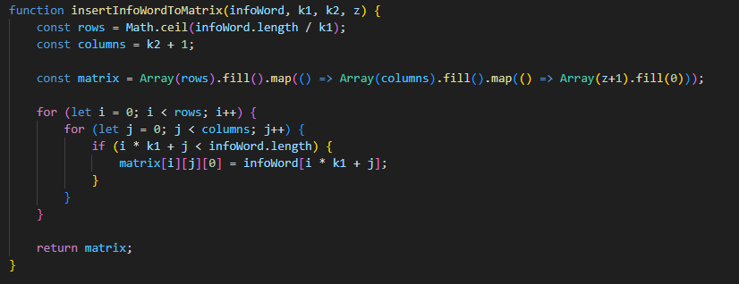
Рисунок 1 – Функция insertInfoWordToMatrix
Во втором и третьем задании нужно вычислять проверочные биты (биты паритетов): а) по двум; б) по трем; в) по четырем направлениям (группам паритетов); 3) формировать кодовое слово Xn присоединением избыточных символов к информационному слову;
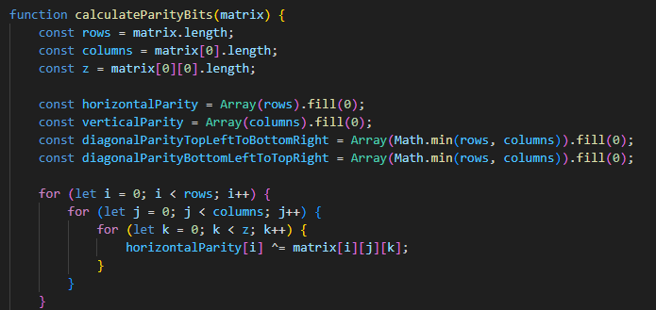
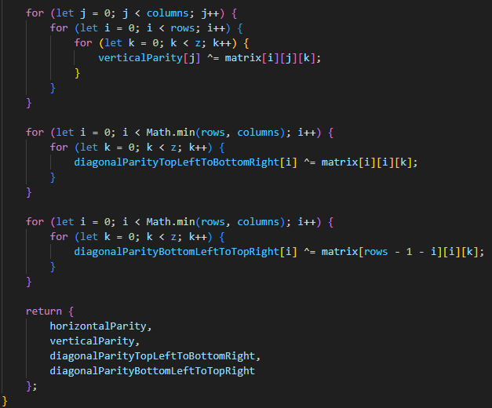
Рисунок 2– Функция для вычисления паритетов.
В четвёртом задании нужно генерировать ошибку произвольной кратности (i, i > 0), распределенную случайным образом среди символов слова Xn, в результате чего формируется кодовое слово Yn;. А так-же в пятом задании определять местоположение ошибочных символов итеративным кодом в слове Yn в соответствии с используемыми группами паритетов по пункту (2) и исправлять ошибочные символы (результат исправления – слово Yn’); Максимальное количество ошибок рано 1, но могут быть случаи, когда число ошибок превышает это значение и тогда путём многократных преобразований можно исправить не одну ошибку, а несколько. Биты паритетов так-же могут быть ошибочными, если это так, ты мы высчитываем проверочную матрицу.
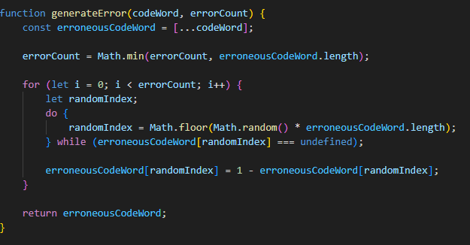
Рисунок 3– Функция генерации ошибок
В последнем задании выполнять нужно анализ корректирующей способности используемого кода (количественная оценка) путем сравнения соответствующих слов Xn и Yn’; результат анализа может быть представлен в виде отношения общего числа сгенерированных кодовых слов с ошибками определенной одинаковой кратности (с одной ошибкой, с двумя ошибками и т. д.) к числу кодовых слов, содержащих Избыточное кодирование данных в информационных системах. Итеративные коды ошибки этой кратности, которые правильно обнаружены и которые правильно скорректированы.
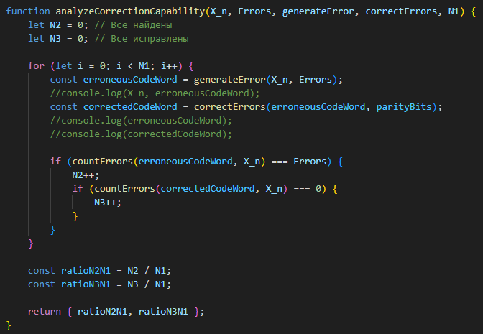
Рисунок 4– функция для анализа и исправления
Результат выполнения лабораторной выведен в консоль и представлен на рисунке 5.
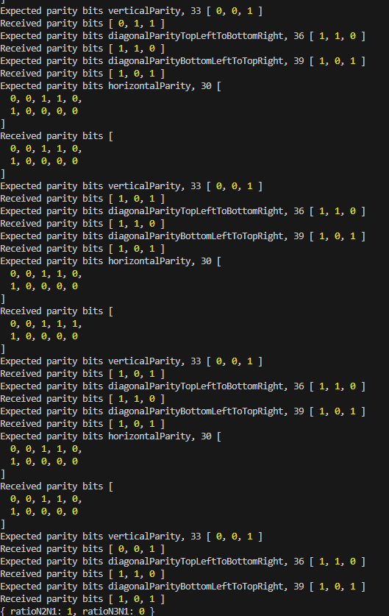
Рисунок 5 – Результат выполнения программы
Вывод: В ходе этой лабораторной работы были приобретены навыки кодирования и декодирования двоичный данных с использованием итеративных кодов. Вычислять проверочные биты (биты паритетов), по разным направлениям. Так-же выполнять анализ корректирующей способности используемого кода путём сравнения соответствующих слов.

